ARTIKEL HASIL PENELITIAN
RANCANG BANGUN ALAT BANTU SISTEM PENERANGAN
EVAKUASI BENCANA ALAM

Oleh:
D A R W I N T O
MTM 198070004
(Program Studi Teknik Mesin)

Tesis Disusun untuk memenuhi salah satu syarat memperoleh gelar Magister
dari Pasca Sarjana Universitas Pasundan

UNIVERSITAS PASUNDAN
2023

RANCANG BANGUN ALAT BANTU SISTEM PENERANGAN
EVAKUASI BENCANA ALAM

ABSTRACT

Lighting in the work environment is very necessary so that workers can work or observe objects that are being worked on clearly, quickly, confortably, and safety. Adequated lighting will give the impression of a better view and a clear view of the environment. An object will be seen clearly if the object reflects light, both coming from the object itself and reflection coming from other sources. Thus, objects observed by lighting in the work environment can be seen clearly.
Research on aids for disaster evacuation lighting systems is based on several types of previous research, including making products that are easy to operate, easy to maintain and repair, easy to move the lighting focus point to the illuminated area, improve worker safety, and cheap component replacement. In addittion to the design of pole-based lighting, the lighting concept is made based on the use of the latest energy by utilizing solar energy sources. The development of electrical energy generation technology is very advanced along with developments in technology, industry and information.
From the results of the research conducted, the results obtained from the units made are as expected. This can be seen from the unit fanction, flexibility, operating level, and power efficiency used based on the power source used.

Keywords: desaster evacuation lighting system aid tool, is a tool designed using the concept of pole height and using solar cells as an alternative power source.

A. LATAR BELAKANG MASALAH
Evakuasi bencana merupakan kegiatan pemulihan yang dilakukan untuk menstabilkan kembali wilayah yang terdampak agar dapat difungsikan kembali pada keadaan sebelumnya. Penanganan pada evakuasi bencana, tentu tidak terlepas dari penggunaan alat bantu yang sesuai berdasarkan situasi dan kondisi terhadap aktivitas yang dilakukan terutama pada malam hari. Lampu menjadi sumber penerangan utama dalam evakuasi pada wilayah terdampak, mengingat keselamatan tim evakuasi menjadi faktor utama yang harus dijaga.
Dengan dilakukannya penelitian terhadap objek penerangan yang dibutuhkan oleh badan penanggulangan bencana untuk penanganan wilayah bencana, maka penulis mencoba untuk memadukan antara penerangan berbasis tiang yang umumnya digunakan pertambangan mineral, kedalam kasus penerangan pasca terjadinya bencana. Konsep ini dapat dikatakan sesuai, karena mengingat bahwa pentingnya ketinggian tiang dalam menentukan titik fokus pencahayaan terhadap berbagai posisi pada wilayah yang terdampak bencana. Disisi lain fleksibilitas unit penerangan sangatlah penting dalam penggunaannya, mengingat sumber pencahayaan yang baik akan mempermudah manusia dalam melakukan serta menuntaskan pekerjaannya.[1]
Selain perancangan penerangan berbasis tiang, konsep penerangan dibuat berdasarkan penggunaan energi terbaru yaitu dengan memanfaatkan sumber tenaga matahari. Perkembangan teknologi pembangkitan energi listrik ini sudah sangat maju seiring dengan perkembangan teknologi, industri, dan informasi. Namun pada kenyataannya kemajuan itu belum semua diterapkan dan dirasakan oleh masyarakat, sehingga penggunaan energi alternatif ini belum merata dalam penggunaannya. [2]
Jenis penelitian yang dilakukan ini adalah Research and development (R&D), dimana metode ini digunakan untuk menghasilkan produk tertentu dan menguji efektifitas produk yang dibuat (Sugiyono, 2010 : 499). Penelitian ini digunakan untuk menghasilkan produk baru melalui proses pengembangan produk. [3] Kegiatan penelitian diintegrasikan selama proses pengembangan produk. Oleh karena itu penelitian ini memadukan bebeapa jenis penelitian, diantaranya pembuatan produk yang mudah dioperasikan, mudah dalam perawatan dan perbaikan, mudah dalam memindahkan titik fokus pencahayaan terhadap wilayah yang diterangi, meningkatkan keselamatan pekerja, serta penggantian komponen yang murah.
B. METODE PENELITIAN
- Studi Literatur
Bertujuan untuk menyusun perencanaan dalam pengadaan unit penelitian

- Perancangan Unit Penelitian
Bertujuan untuk mengetahui bentuk dan jenis alat yang dibuat berdasarkan kebutuhan lapangan
- Unit 1
Data Decision Matrix
- Unit 2
- Penyesuaian material yang digunakan
- Menentukan Proses yang akan dilakukan
- Pembuatan unit tiang 1, 2, dan 3
- Pengujian tiang ( Buka tutup mekanisme tiang )
- Penentuan mode kegagalan mekanisme tiang (FMEA)
- Perencanan kelistrikan PLTS
- Pengujian komponen ( sistem kendali PLTS)
- Analisis kebutuhan daya dan cadangan daya penerangan
- Pembuatan wyring kendali PLTS
- Pembuatan dudukan tiang (Rangka Unit)
- Pengujian tiang terhadap rangka
- Penentuan mekanisme dudukan tiang (FMEA)
- Proses akhir
- Pengujian Tower Lamp

3.3 Perancangan Unit Penelitian

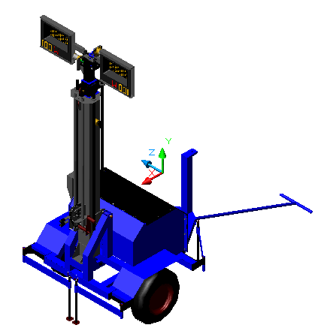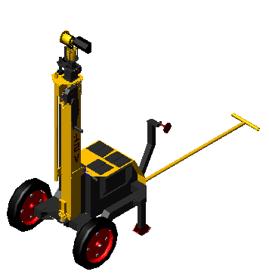
Unit 2
Unit 2
Unit 1
Gambar 1 Rancang Bangun Unit Penerangan

Dalam pembuatan unit bantu sistem penerangan, desain unit dibuat lebih dari satu. Hal ini bertujuan untuk dapat membandingkan konsep kerja unit secara mekanisme yang fleksibel dan aman, baik dari segi pengoperasian maupun perbaikan. Kedua desain yang telah disiapkan dapat dipilih sebagai unit yang akan dibuat dapat dilihat dari Tabel berikut:

No | Kriteria | Berat | Desain 1 |  | Desain2
1 | Keamanan | 25 | 6 | 150 | 8 | 200
2 | Penampilan | 20 | 5 | 100 | 6 | 120
3 | Mudah digunakan | 10 | 5 | 50 | 8 | 80
4 | Daya tahan | 10 | 6 | 60 | 8 | 80
5 | Biaya | 10 | 8 | 80 | 6 | 60
6 | berat | 10 | 8 | 80 | 6 | 60
7 | Mudah dibuat | 5 | 6 | 30 | 8 | 40
8 | Sumber Energi | 5 | 5 | 25 | 8 | 40
9 | Ketahanan Komponen Elektrikal | 5 | 5 | 25 | 8 | 40
 | Total | 100 |  | 600 |  | 720

Tabel 1 Analisis Perbandingan Dengan Matriks Keputusan

Berdasarkan Matriks Keputusan di atas, unit 2 menjadi acuan dalam proses pengadaan alat sebagai bahan penelitian.
- PEMBAHASAN

- Penerangan Secara Umum
Penerangan pada lingkungan kerja sangat diperlukan agar tenaga kerja dapat bekerja atau mengamati benda yang sedang dikerjakan secara jelas, cepat, nyaman dan aman. Penerangan yang memadai akan memberikan kesan pemandangan yang lebih baik dan keadaan lingkungan yang terlihat jelas. Sebuah benda akan terlihat jelas apabila benda tersebut memantulkan cahaya, baik yang berasal dari benda itu sendiri maupun pantulan yang datang dari sumber lain. Dengan demikian, objek yang diamati oleh pencahayaan pada lingkungan kerja dapat terlihat dengan jelas.[4]
Cahaya yang terang dengan daya jelajah yang baik, umumnya didukung dengan ketinggian yang memadai, hal ini bertujuan untuk memancarkan cahaya agar lebih tepat pada wilayah yang ingin diterangi berdasarkan luas wilayah kerja. Selain itu, pencahayaan dengan ketinggian dapat menentukan tingkat keamanan pekerja dalam menghadapi resiko baik dari kesilauan akibat pencahayaan yang terlalu dekat, maupun faktor lain yang memicu akan terjadinya kecelakaan kerja.[4]

- Sifat Cahaya
Sifat dari cahaya (character of light) ditentukan oleh banyaknya kualitas cahaya yang jatuh pada suatu permukaan sehingga menyebabkan terangnya permukaan tersebut dan sekitarnya. Kualitas cahayamitu diantaranya keadaan yang mencakup warna, arah, dan difusi cahaya.[4]
  - Kualitas Cahaya
Kualitas cahaya adalah intensitas penerangan sesuai kebutuhan tergantung dari tingkat ketelitian yang diperlukan dari bagian objek yang diamati. kemampuan dari objek tersebut untuk memantulkan cahaya yang jatuh padanya, serta brightness dari sekitar objek Untuk melihat suatu benda atau objek yang berwarna gelap. Kualitas cahaya mencakup tingkat penerangan yang ditentukan dari ada atau tidaknya kesilauan langsung (direct glare) atau kesilauan yang diakibatkan oleh pantulan cahaya dari permukaan yang mengkilat (reflected glare).

2.2. Direct Glare
Penyebab dari kesilauan ini adalah terlalu banyaknya cahaya yang secara langsung masuk kedalam mata sehingga menyebabkan kehilangan sebagian dari penglihatan.

2.3 reflected Glare
reflected Glare disebabkan oleh pantulan cahaya yang mengenai mata, dan pantulan cahaya ini berasal dari semua permukaan benda yang mengkilap dengan jarak yang terlalu dekat berada dalam medan penglihatan (visual field).

  - Arah Pencahayaan
Arah pencahayaan dan pembentukan bayangan (light directionally and shadow) sangat penting. Sumber-sumber cahaya yang cukup jumlahnya sangat berguna dalam mengatur penerangan secara baik. Sinar-sinar dari berbagai arah meniadakan bayangan lebih terhadap benda-benda tridimensional dari suatu arah.
- Sumber Penerangan
Sumber penerangan buatan (artifisial) adalah penerangan dari hasil karya manusia berupa lampu yang dapat menyinari wilayah sebagai pengganti sinar matahari pada malam hari. Dalam sumber penerangan terbagi kedalam tiga kategori umum, diantaranya :
- General Lighting
- Lokalized General Lighting
- Local Lighting

  - General Lighting
General Lighting yaitu peneraangan umum yang harus menghasilkan iluminasi yang merata pada bidang kerja dan bidang ini terletak pada ketinggian 30-36” di atas lantai. Iluminasi maksimum dan minimum disetiap titik ukur hendaknya tidak lebih atau kurang dari 1/6x penerangan rata-rata suatu ruang kerja.
  - Lokalized General Lighting
Lokalized General Lighting, terjadi bilamana intensitas penerangan yang merata tidak diperlukan untuk semua tempat kerja atau hanya penerangan pada wilayah tertentu.

  - Local Lighting

Local Lighting yaitu sistem penerangan lokal yang diperlukan khususnya untuk pekerjaan yang membutuhkan ketelitian atau membedakan benda-benda yang halus.[4]

- Tiang Pendukung Terhadap Pengaruh Penerangan
Ketinggian tiang menjadi faktor pendukung dalam mencegah terjadinya kesilauan pada pencahayaan. Pencahayaan yang tidak baik akan menimbulkan terjadinya stress pada penglihatan. Stress pada penglihatan dapat dibedakan menjadi dua tipe kelelaha yaitu:
- Kelelahan mata
- Kelelahan syaraf
Kelelahan mata yang disebabkan oleh stress intensif pada fungsi tunggal (single function) dari mata. Stress yang persisten pada otot akomodasi dapat terjadi pada saat seseorang mengadakan inspeksi pada objek-objek yang berukuran kecil dan jarak yang dekat pada waktu yang lama sehingga dapat menimbulkan kelelahan pada retina mata.[4]

- Pengaplikasian Penerangan Dengan Tiang Pendukung
Penerangan dengan tiang yang dimaksud adalah berupa tiang pendukung rotari yang memiliki beberapa fungsi penting dalam situasi tanggap darurat. Tiang yang dirancang disesuaikan berdasarkan kebutuhan penerangan penanggulangan bencana, tiang harus memiliki tingkat fleksibilitas dan mampu disesuaikan terhadap kondisi wilayah bencana.
Lain hal nya dengan tiang pada umumnya yang terdapat pada jalan-jalan umum, jenis tiang ini terlihat dipasang secara permanen dan berada pada satu posisi fokus pencahayaan. Jika diterapkan pada suatu wilayah yang khususnya dalam wilayah bencana, maka waktu terhadap evakuasi membutuhkan waktu yang lebih lama.

Perbandingan tiang pendukung penerangan.

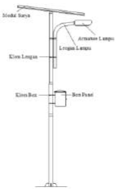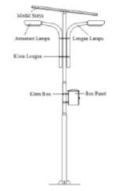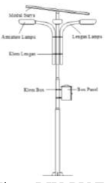
Gambar 2 Tiang PJU-PV Satu, Dua,
dan Empat lengan
Sumber: Author [5].

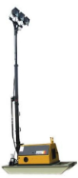
Gambar 3 Tower Lamp Pertambangan
Sumber: Indotrading.com [6].

- HASIL PENELITIAN

- Analisis kekuatan flat atas Tiang Satu

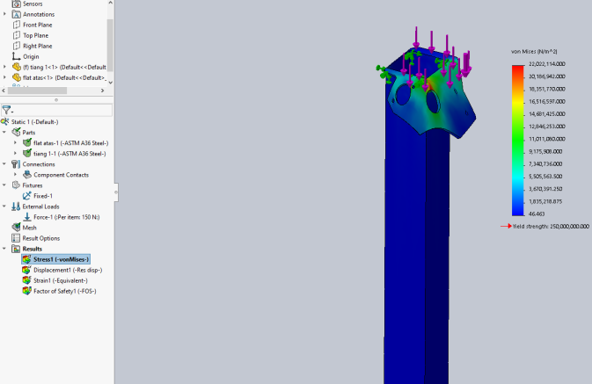

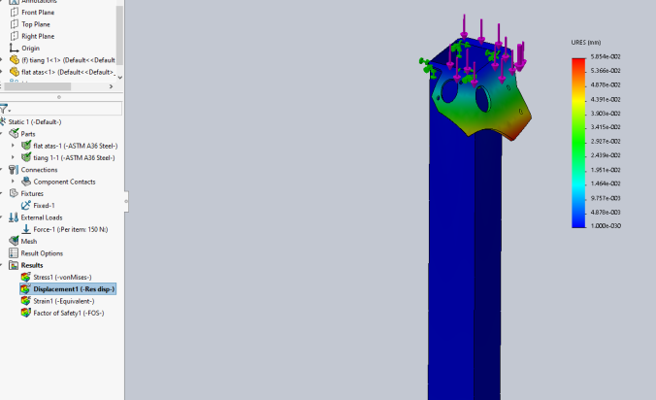

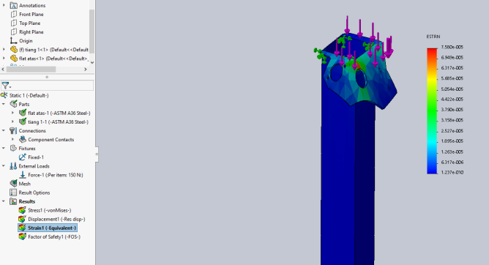

Gambar 4 Analisis Pembebanan Statis Pada Flat Atas Tiang Satu

- Analisis flat atas penahan tali
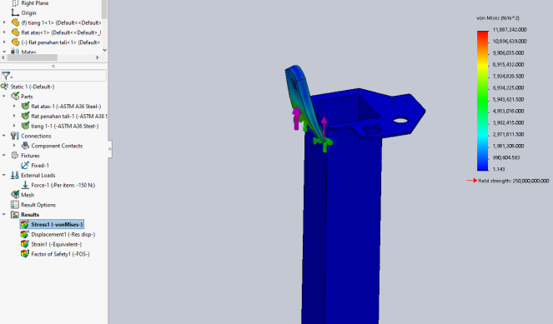
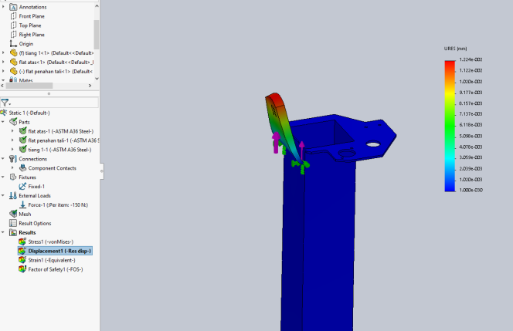
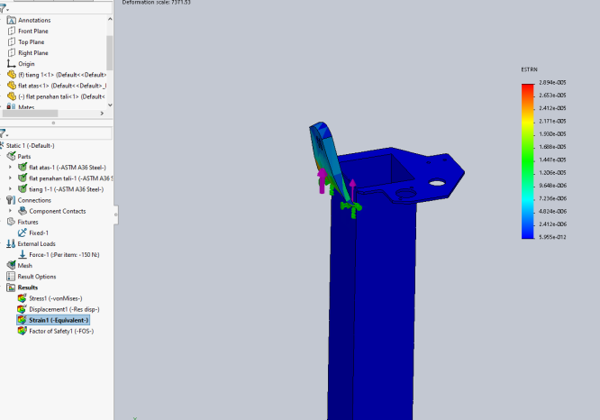
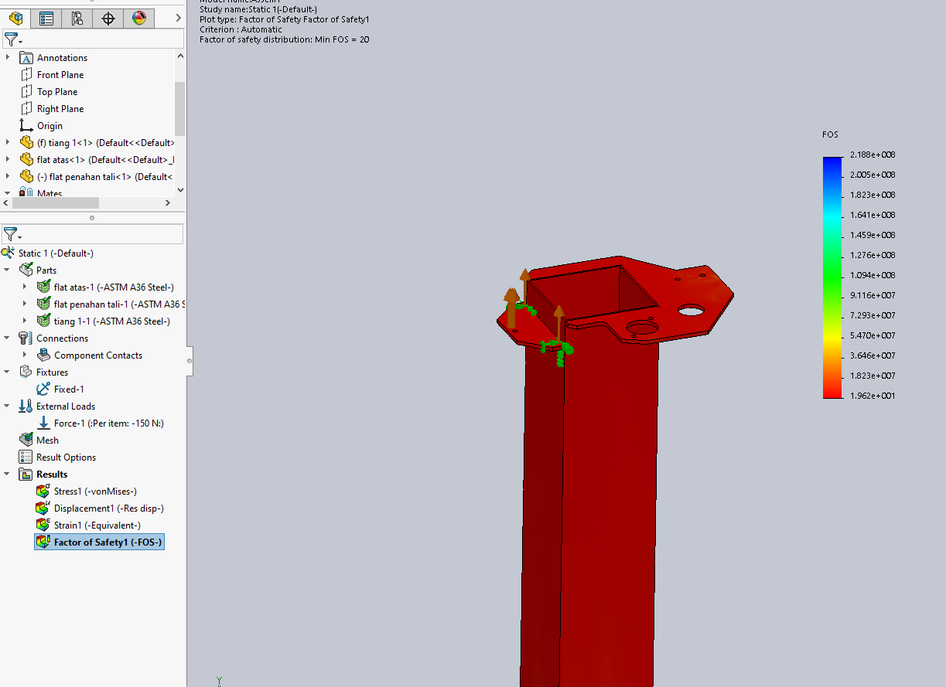

Gambar 5 Analisis Pembebanan Statis Pada Flat Atas Penahan Tali
- Analisis kekuatan engsel
- Analisis terhadap ketegak lurusan bidang proyeksi

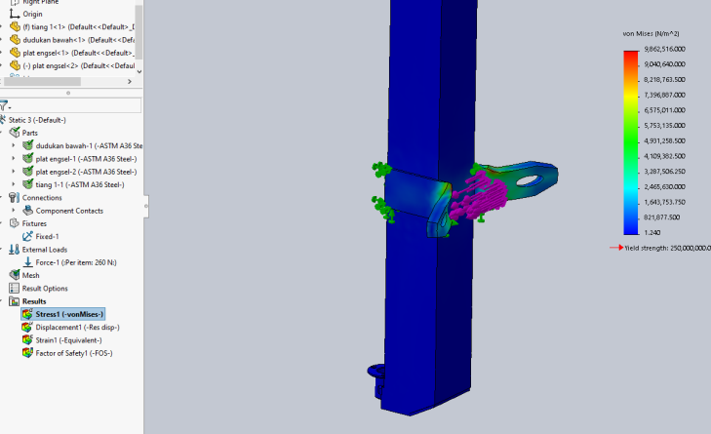

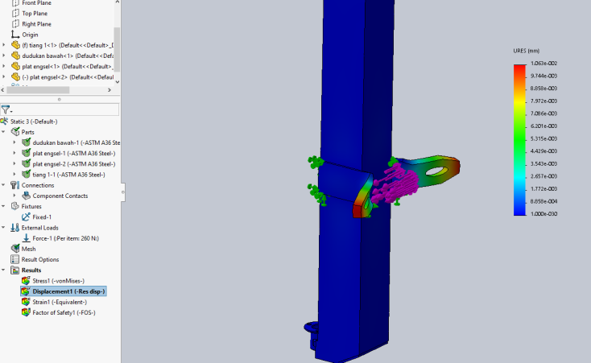

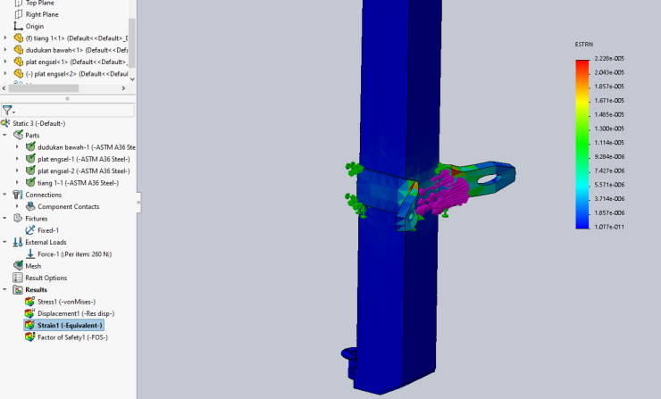
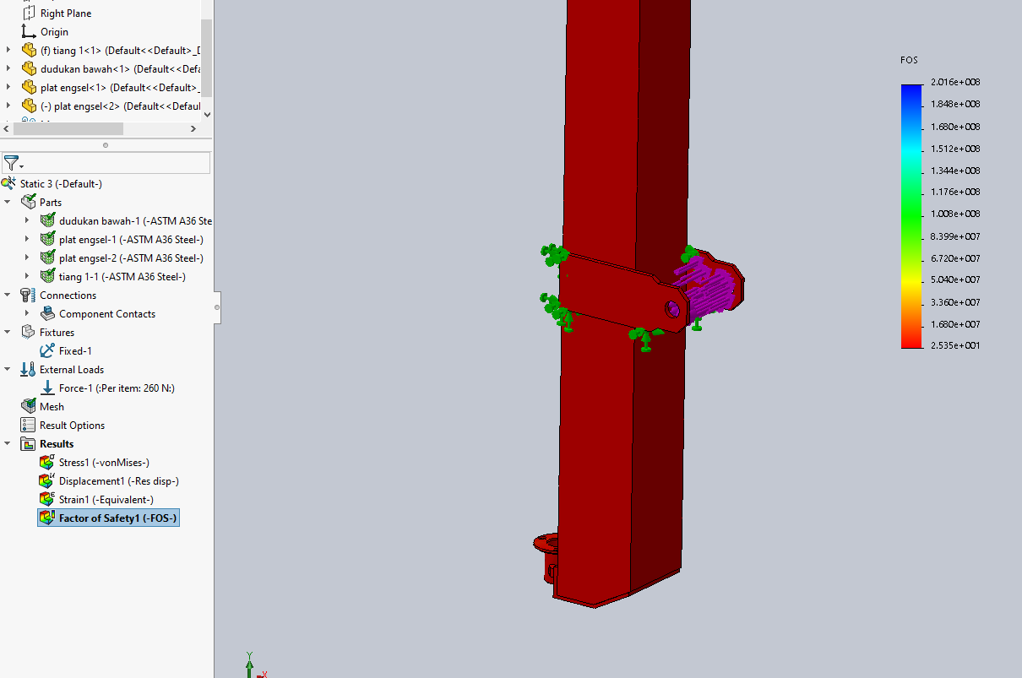

Gambar 6 Analisis Pembebanan Statis pada engsel berdasarkan ketegak lurusan tiang

- Analisis terhadap rotasi
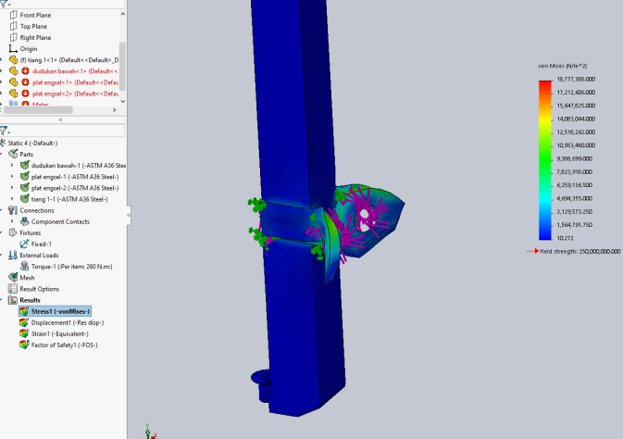

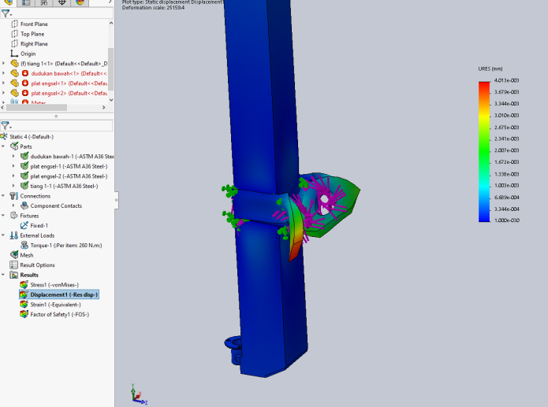

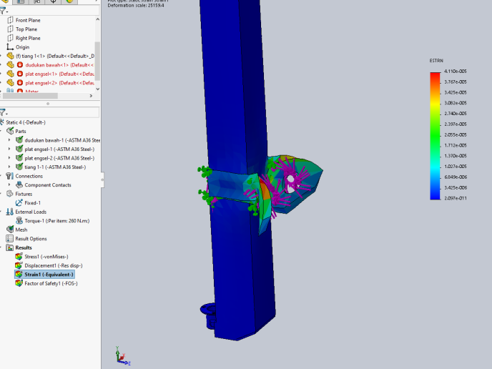

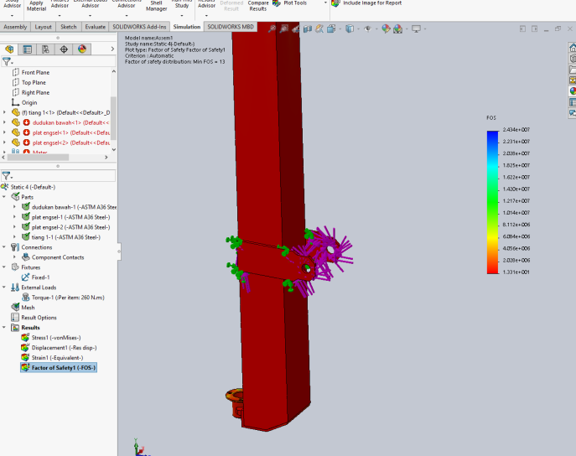

Gambar 7 Analisis Pembebanan Rotasi Pada Engsel

- Analisis kekuatan pengunci tiang
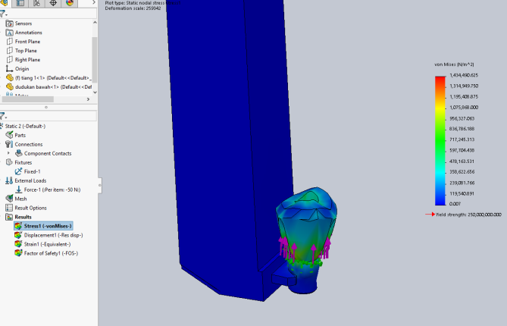
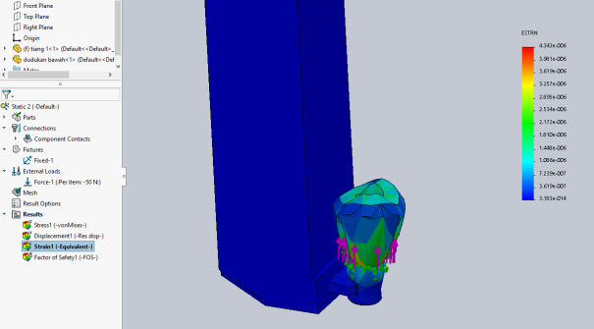

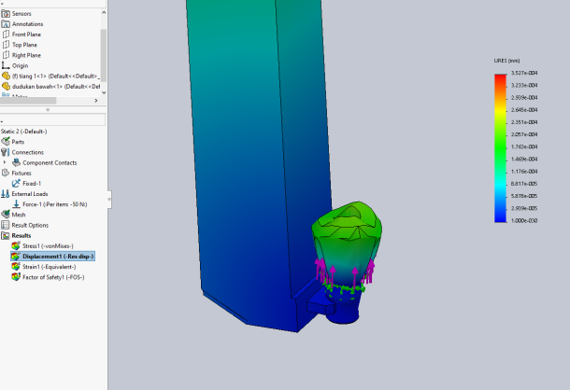

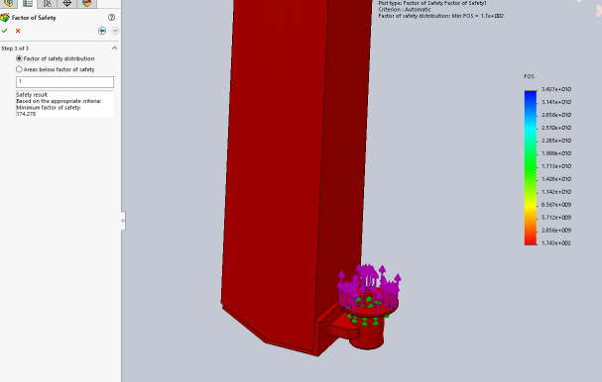

Gambar 8 Analisis Kekuatan Pengunci Tiang
- Analisis kekuatan pengunci tiang terhadap rangka
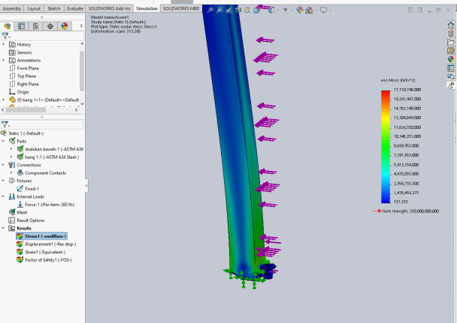
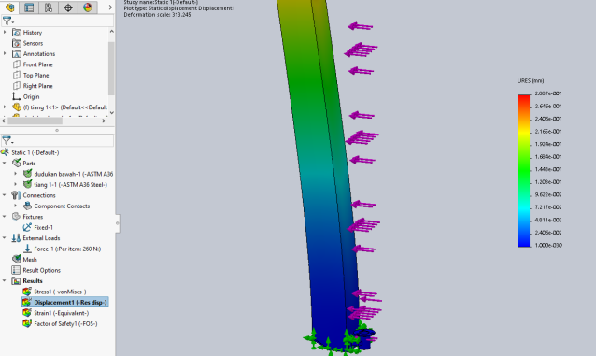

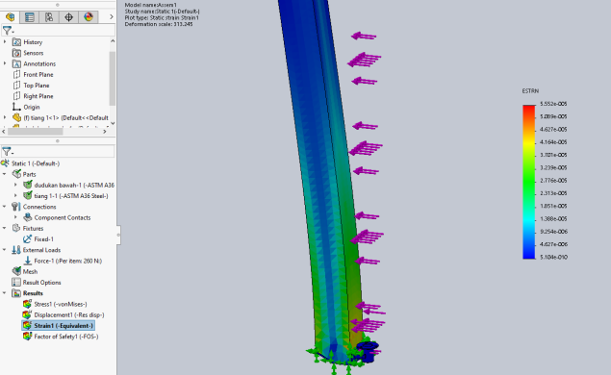

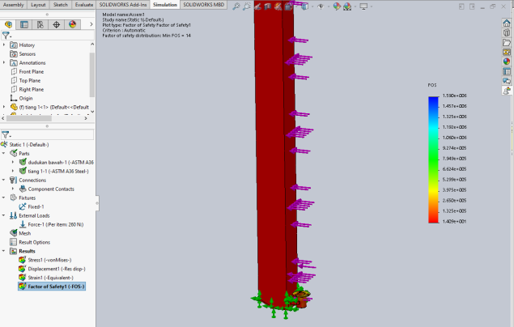

Gambar 9 Analisis Kekuatan Pengunci Tiang Terhadap Rangka

- Analisis kekuatan flat atas Tiang Dua
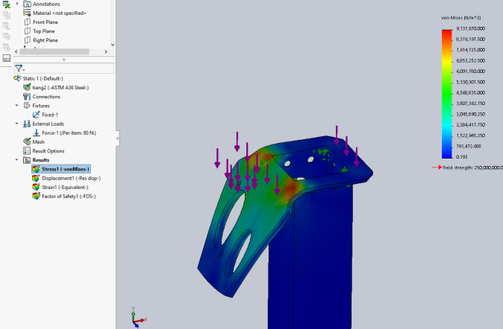
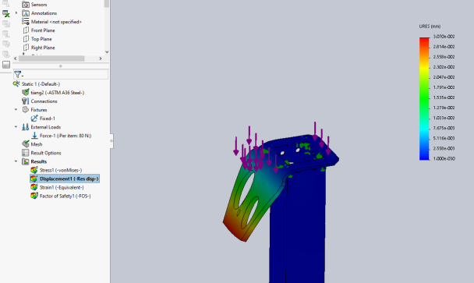

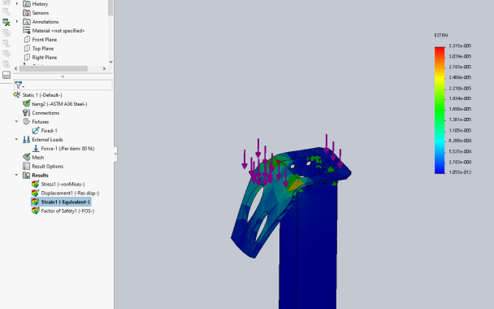

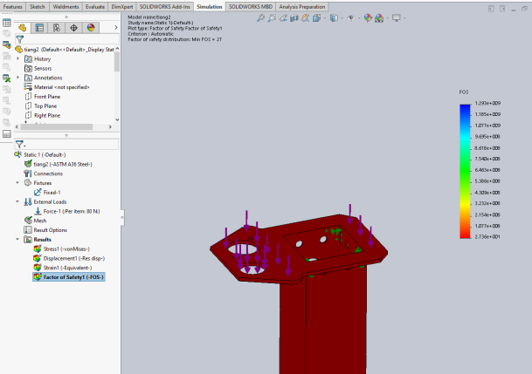

Gambar 10 Analisis Pembebanan Statis Pada Flat Atas Tiang Dua

- Analisis kekuatan dudukan rol bagian atas

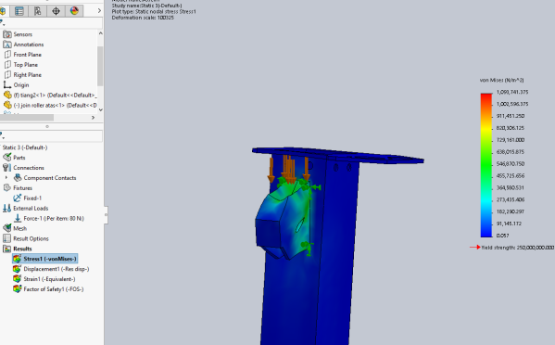
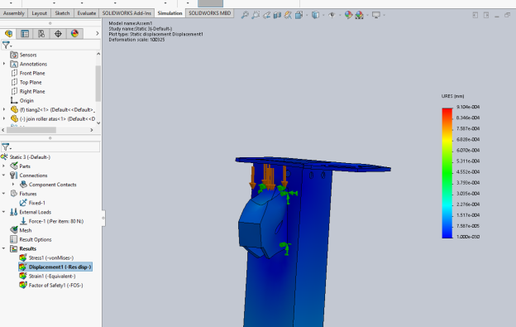

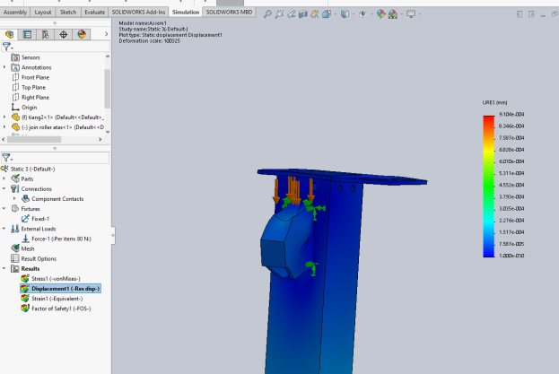

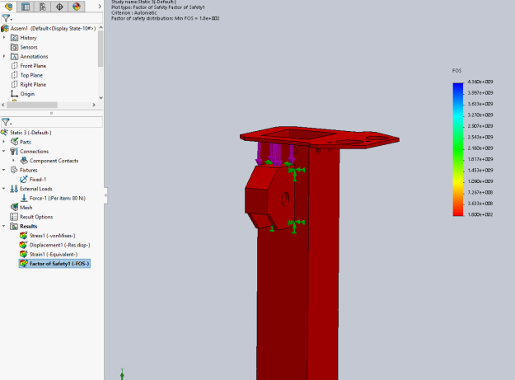

Gambar 11 Analisis Pembebanan Statis Pada Dudukan Rol
Bagian Atas Tiang Dua

- Analisis kekuatan dudukan roda gigi reg
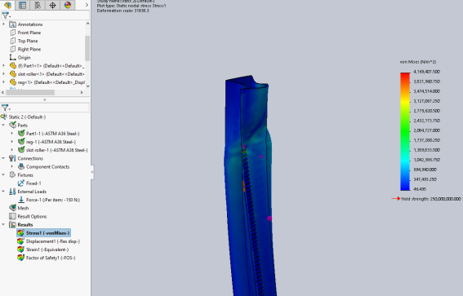

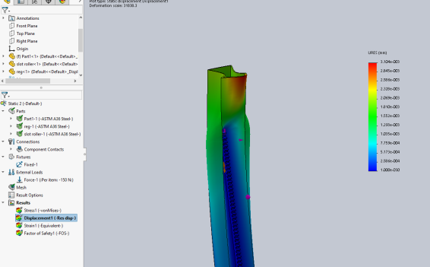

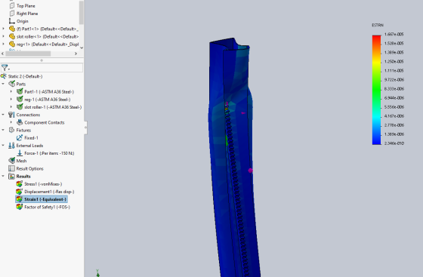

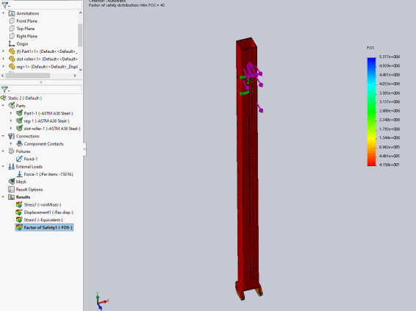

Gambar 12 Analisis Pembebanan Statis Roda Gigi Reg Terhadap Batang
- Analisis kekuatan penahan roller bawah tiang dua

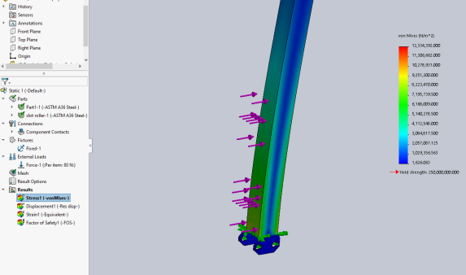

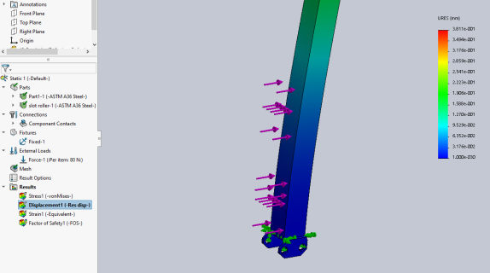

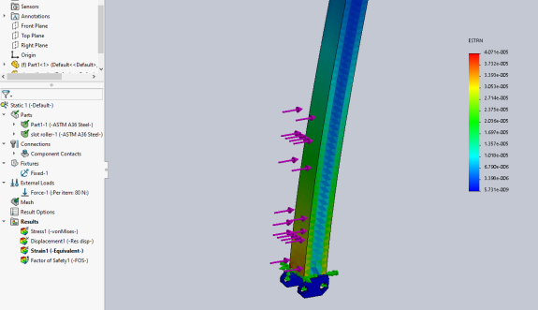

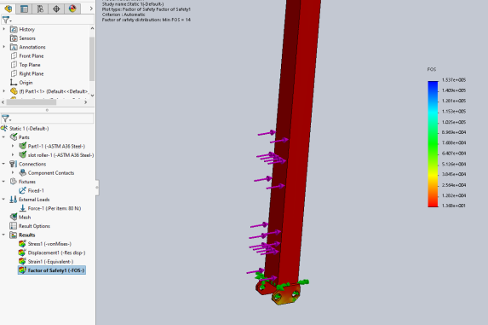

Gambar 13 Analisis Pembebanan Statis Dudukan Rol Bawah Terhadap Batang

- Analisis kekuatan dudukan roller tiang tiga

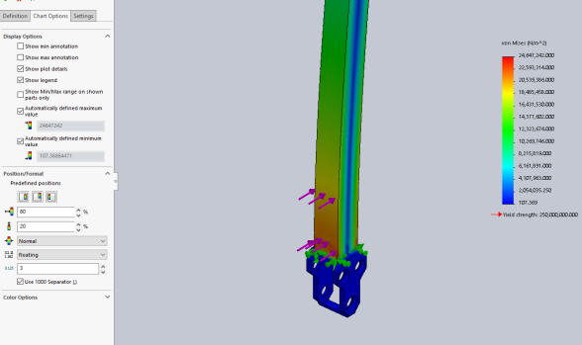

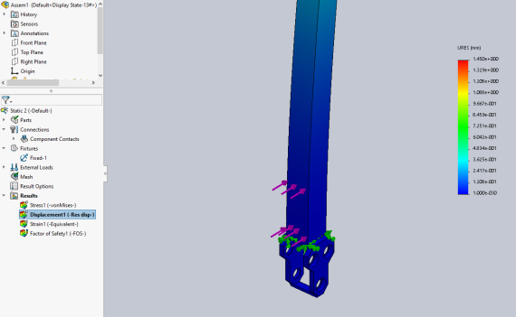

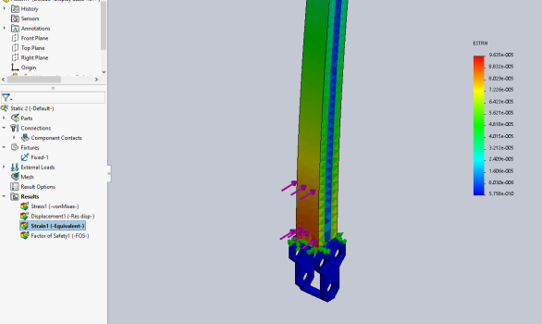

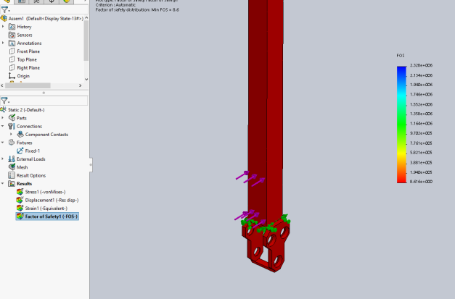

Gambar 14 Analisis Pembebanan Statis Dudukan Rol
Bawah Terhadap Batang

- Analisis Kekuatan Tiang Penyangga

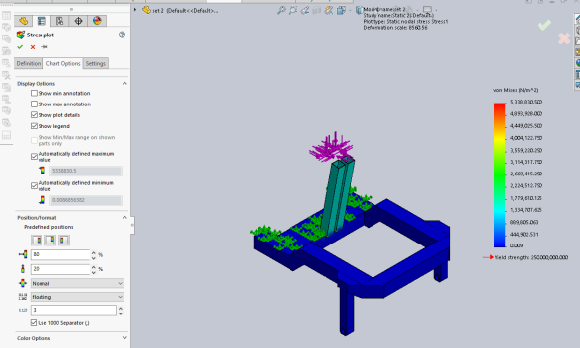

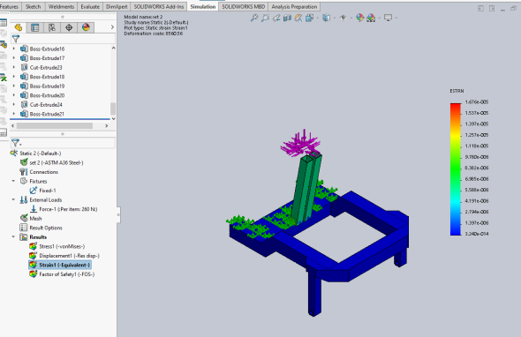

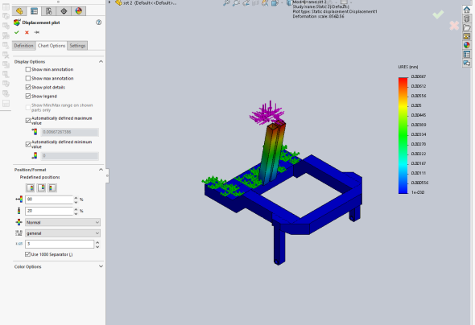

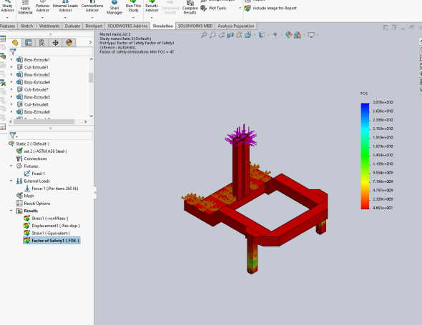

Gambar 15 Analisis Pembebanan Statis Pada Tiang Penyangga

- Analisis Kekuatan Dudukan Pengunci Tiang

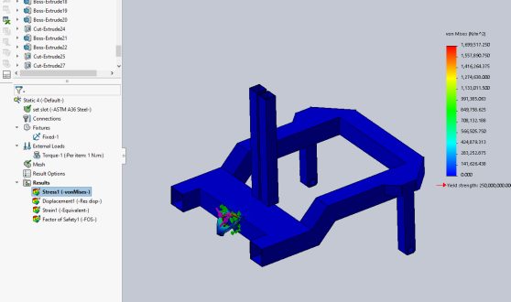

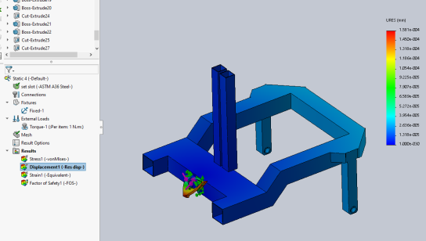

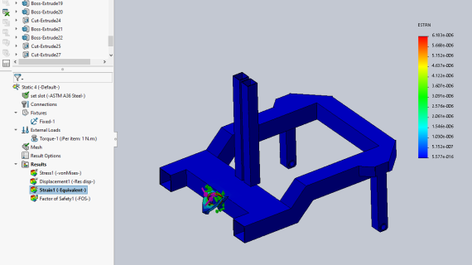

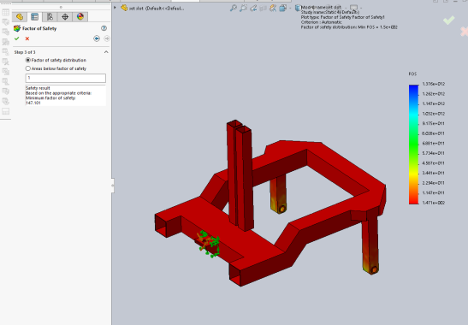

Gambar 16 Analisis Pembebanan Statis Pada Dudukan Pengunci Tiang
- Analisis Terhadap Tekanan

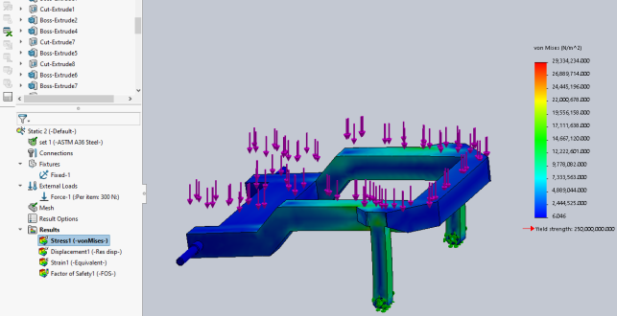

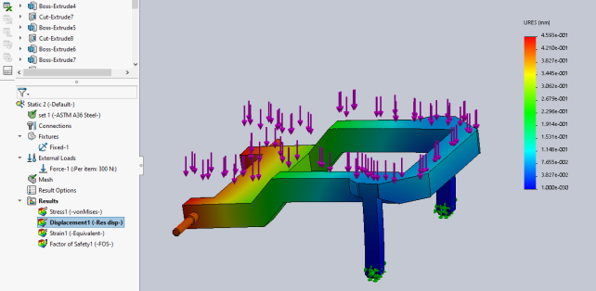

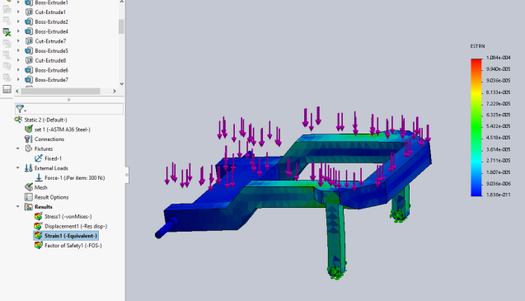
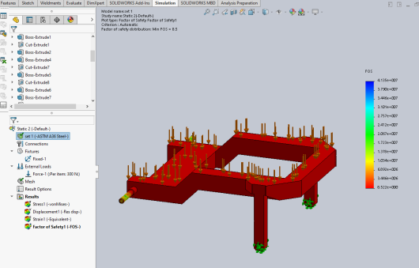

Gambar 17 Analisis Pembebanan Statis Pada Kaki Penyangga Depan

- Analisis Terhadap Rotasi

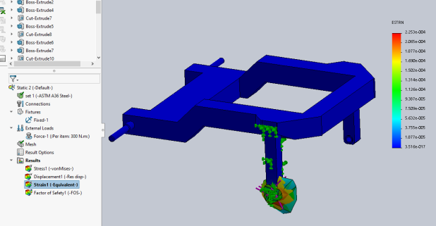

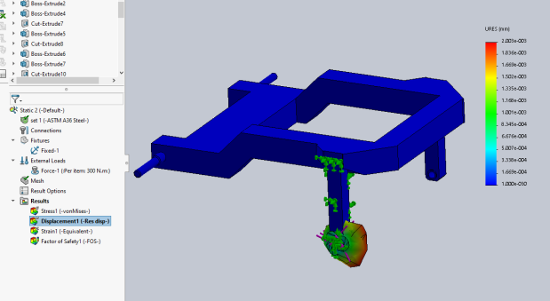

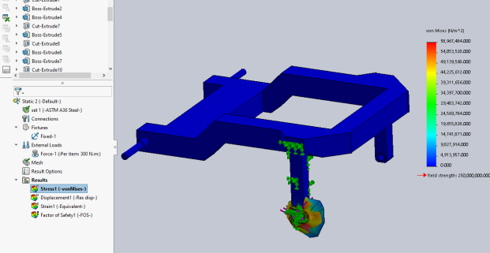

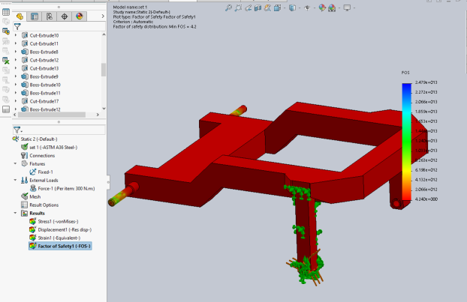

Gambar 18 Analisis Pembebanan Rotasi Pada Kaki Penyangga Depan

- Pembebanan Merata

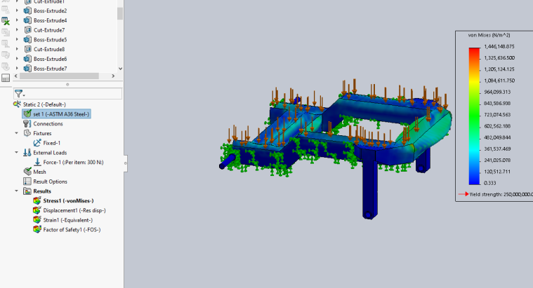

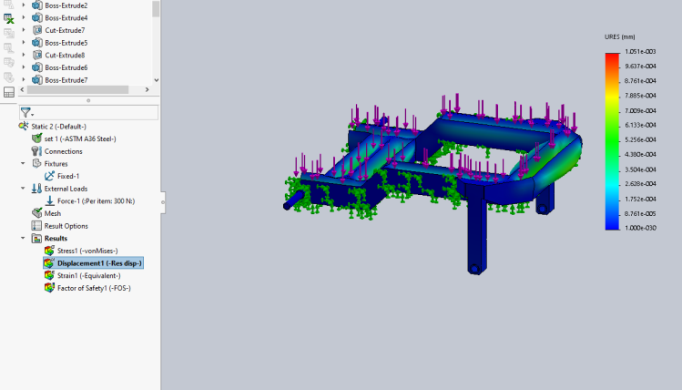

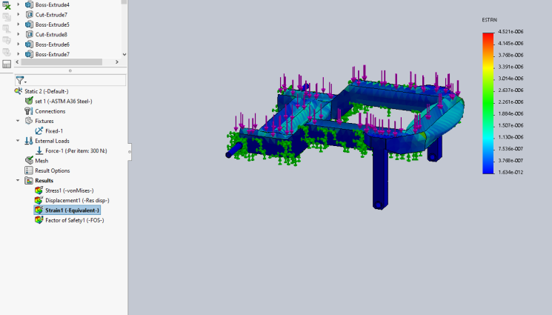

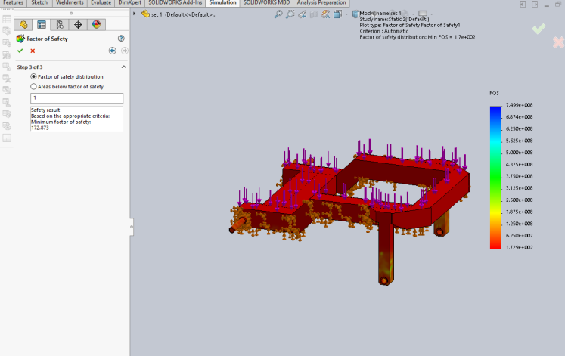

Gambar 19 Analisis Pembebanan
Statis Pada Rangka secara keseluruhan
Tabel Hasil Analisis Kekuatan Unit
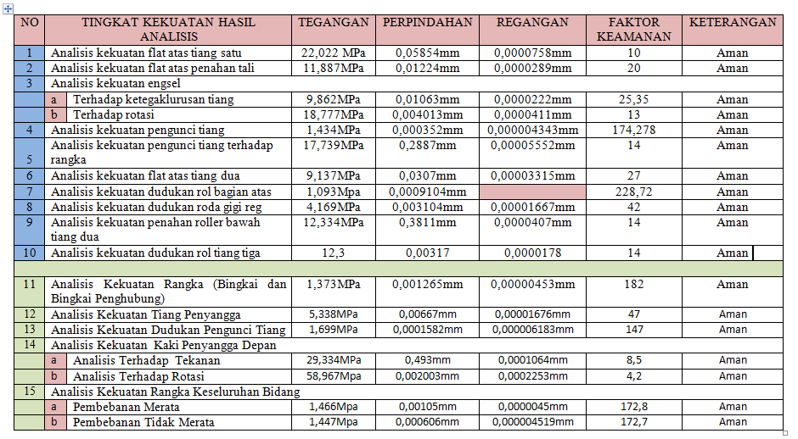

- Tegangan tali tiang 3 terhadap tiang 2, dan 1

T=mA x aA
Rol Tiang 2
Bagian atas
= 8 x 2ab = 16ab

Percepatan tiang 3:

WB-T-T =mB x aB
80 – 2 x 16aB = 8 x aB
80 x 32aB = 8 x aB
80 = 32 + 8 x aB
aB = 80 / 40
aB = 2 m/s>2
Tali ditumpu pada tiang 2
sehingga:
aA = 4 m/s>2

T = 16 x 2
T = 32 N.

- Torsi yang dibutuhkan dalam

pengoperasian buka tutup tiang
T= F x r
= 300 x 29
= 300 x 0,029
= 8,7 Nm.

Ket : “r” yang dimaksud adalah jari-jari dari diameter roda gigi yang digerakan
Diameter kepala gigi = 58 mm.

- Ratio perbandingan roda gigi
i= z2/z1
= 27/12
= 2,25
Rol Tiang 1
Bagian Bawah

Sehingga torsi yang dibutuhkan oleh operator dalam pengoperasian tiang
adalah:8,7/2,25 = 3,867Nm
Hasil Pengukuran Cahaya

- Pengukuran dilakukan tegak lurus terhadap tiang

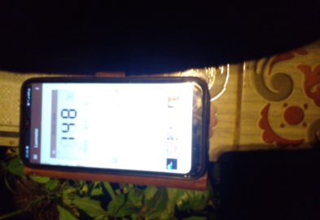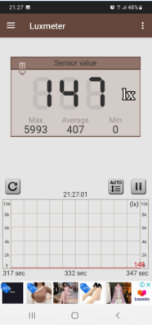

Gambar 20 Pengukuran Jarak Pencahayaan Tegak Lurus Terhadap Tiang

- Pengukuran dengan jarak bidik 1,5 meter kedepan

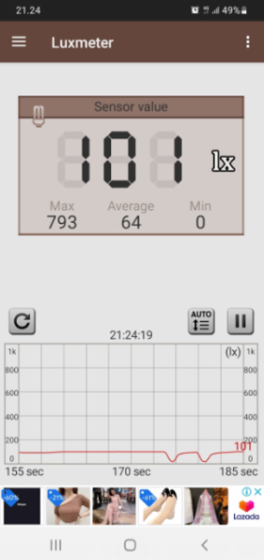
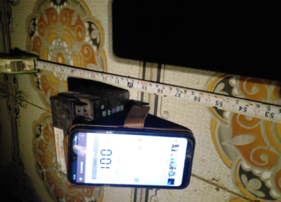

Gambar 21 Pengukuran Jarak 1,5 Meter

- Pengukuran dengan jarak bidik 3 meter kedepan

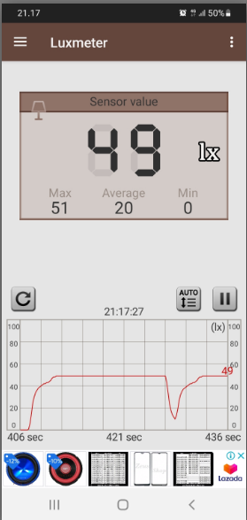
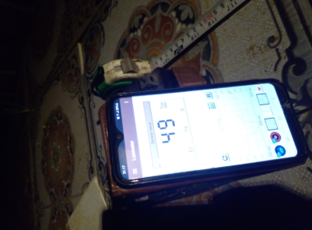

Gambar 22 Pengukuran Jarak 3 Meter

- Pengukuran dengan jarak bidik 5 meter kedepan

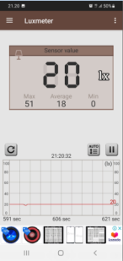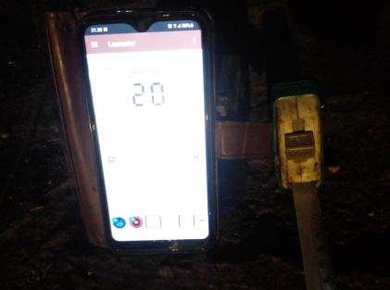

Gambar 23 Pengukuran Jarak 5 Meter

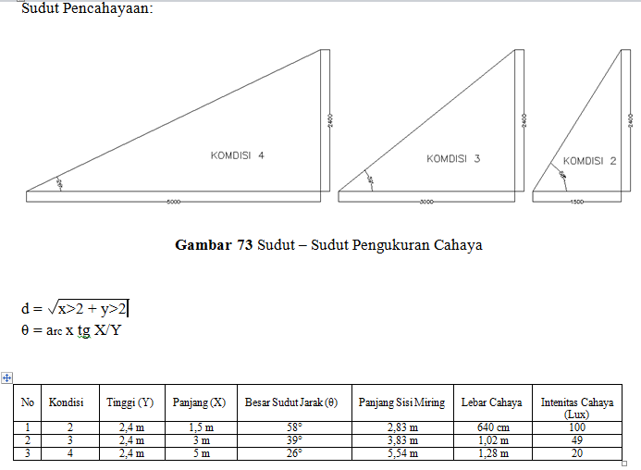

Unit Yang Dibuat
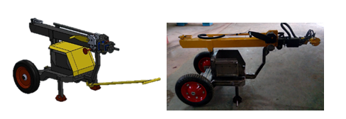
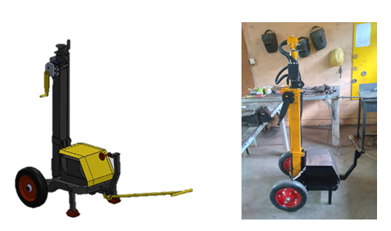

DAFTAR PUSTAKA

Arikunto, S. (2010) Prosedur Penelitian, Suatu Pendekatan Praktik. Jakarta : Rineka Cipta :
“ Situs Kementerian Energi dan Sumber Daya Mineral, Energi Surya dan Pengembangan di Indonesia, 24 September 2009.” http://majalahenergi.com.
Ruskardi, “Kajian Teknis dan Analisis Ekonomis PLTS Off-Grid Solar System Sebagai Sumber Energi Alternatif,” J. Tek. Elekto, Vol. 7, no. 1, pp. 1-6, 2015, [online]. Available: http://jurnal.untan.ac.id/index.php/Elkha/article/download/9409/9298.
Undang-Undang No. 24 Tahun 2007 Tentang Penanggulangan Bencana
PT. Pamaperada Nusantara, 2002. Identifikasi Bahaya dan Penilaian Resiko . Jakarta : PT. Pamapersada Nusantara.
SNI 7391. 2008. “Spesifikasi Penerangan Jalan di Kawasan Perkotaan”. Badan Standarisasi Nasional. Jakarta.
Jimy Harto Saputro, Tejo Sukmadi, and Karnoto Analisa Penggunaan Lampu Led Pada Penerangan Dalam Rumah, Semarang, Jurnal Teknik Elektro UNDIP, Vol 1, No 15, 2003
Logan, D.L., 1992, A first Course in the Finite Element Methode, PWS-KENT Publishing Co., Boston.

Stephen P. Timoshenko. 1983. History Of Strength Of Materials. General Publishing Company, Ltd. Toronto, Ontario.

